- Демографическая пирамида населения Российской Федерации составлена на последних доступных официальных данных по переписи населения, размещенной на портале Росстат (rosstat.gov.ru).
Пирамида отражает половозрастной состав населения Российской Федерации на 01.01.2022 г.

- Показатели разбиения демографической пирамиды – это половые и возрастные группы, на которые делят население.
Половые группы:
- мужчины
- женщины
Возрастные группы
- моложе трудоспособного возраста
- в трудоспособном возрасте
- старше трудоспособного возраста
Помимо этого, демографическую пирамиду можно структурировать по месту проживания / месту рождения – конкретному субъекту Российской Федерации, городу, ПГТ, селу и т.п.

- Цель составления демографической пирамиды - визуализация половозрастной структуры населения страны.
Построение демографических пирамид необходимо и помогает:
- Характеризовать половозрастной состав населения. Пирамида показывает соотношение возрастно-половых групп
- Определить изменения или различия в демографических паттернах. Пирамиды, построенные на разные моменты времени и для разных стран и регионов, позволяют вести сравнительный анализ состава их населения.
- Прогнозировать демографическую ситуацию в будущем. Анализ пирамиды позволяет охарактеризовать демографическую историю государства и прогнозировать демографическую ситуацию в будущем.
- Проанализировать демографических изменений (рождение, смертность).
- Прогнозировать потребность населения в государственных и социальных услугах, таких как образование и здравоохранение и тому подобное.
- Разрабатывать и утверждать государственную политику в области трудоустройства, пенсионной системы и социальных выплат.

- Вид декомпозиции демографической пирамиды – Структурная.
Структурная декомпозиция — это иерархическая модель, разбивающая весь объем работ на элементы. По своей сути, структурная декомпозиция представляет собой древовидную структуру, где каждый последующий уровень детализирует предыдущий, разбивая крупные блоки на более мелкие компоненты.

- Основных уровня декомпозиции пирамиды три:
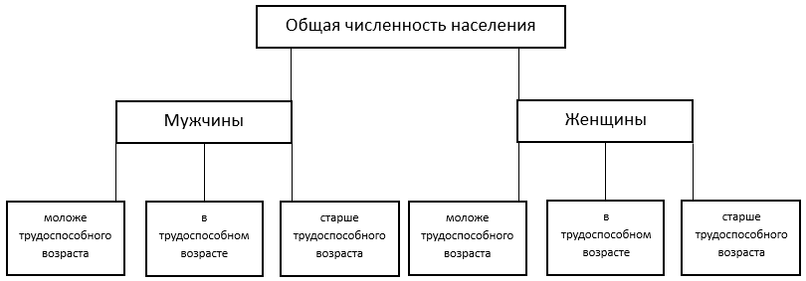

При необходимости можно продолжить декомпозицию по половозрастным характеристикам еще глубже – расшифровку можно осуществить вплоть до десяти лет, пяти лет, одному году, полугодию, месяцу, неделе, дню, часу, минуте. Однако, такая декомпозиция, как правило, является слишком детальной и в ней нет необходимости.

- Критерии (порядок) построения демографической пирамиды по уровням:
- Разделение по полу — мужчины и женщины.
- Разбиение на стандартные возрастные категории:
  - моложе трудоспособного возраста
  - в трудоспособном возрасте
  - старше трудоспособного возраста

Как указывалось выше - возрастные группы при необходимости могут быть более детализированы в зависимости от цели анализа.

Мужчины в возрасте 16 – 61 лет, женщины в возрасте 16 – 56 лет
Мужчины в возрасте 62 года и более, женщины в возрасте 57 лет и более
Перечень является не полным и не исключающим, а предоставлен исключительно для примера и ознакомления с возможным использованием демографических данных

